云抽屉锁
WL-DWS-DP物联云抽屉锁，是基于ZigBee标准设计的无线抽屉专用信息锁。它的主体与附属部分分别安装于抽屉和抽屉内，当抽屉被非法打开，将发出手机报警信号。
同时，一旦抽屉被打开，信息就会自动保存在物联云端，对于案件的溯源、追踪等具有重要意义。
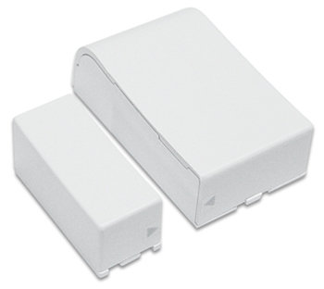
WL-DWS-DP物联云抽屉锁具有安装简便、功耗较低等特点，无需任何布线，并配备了最新的节电技术，只要CR14250 3V安防电池即可正常工作达两年之久。
功能特点
外观优美
【体积小巧】精巧的设计，可以轻易隐藏在抽屉或者保险箱中，不会引起入侵者的警惕。
【外观设计独特】简洁美观的外形，不会影响到家居的美观。
使用方便
【无线通讯】无需布线，不会影响到家具的外观和正常使用。
【开放相容】能与任何基于ZigBee HA标准构建的智能家居系统兼容。
节能环保
【节能环保】只需3V安防电池即可工作两年，无需经常更换电池，低碳更环保。
安全可靠
【安全保障】出门在外为你的抽屉和保险柜提供另一重安全保障。
【实时报警】当抽屉或者保险箱被非法打开时，即使你在千里之外，手机也会收到报警。
定购信息
货号 | WLPN1112191
型号 | WL-DWS-DP

